Koala (znanstveno ime Phascolarctos cinereus) je rastlinojedi drevesni vrečar, ki izvira iz Avstralije in je edini danes živeči predstavnik družine Phascolarctidae.

Koale jedo le mlade vršičke evkaliptovih dreves, ki vsebuje mamilo in zato koale spijo tudi do 19 ur na dan, nameščene med vejami dreves, na katerih se hranijo. Zaradi majhne hranljivosti teh listov mora življenjski prostor odrasle živali obsegati vsaj 1 hektar. Odrasla koala težka 9 kilogramov mora pojesti saj 1 kilogram evkalipta na dan.

Življenjska doba koal je od 10 do 14 let v dolžino pa zrastejo tudi do 70 centimetrov. Spolno dozorijo, ko so stare okoli 2 leti. Če imajo samice dovolj hrane, lahko skotijo enega mladiča na leto. So samotarke, vendar se med parjenjem sestavijo v manjše skupine in tako privarčujejo pomembno energijo. Približno 5 tednov po parjenju samica skoti le enega golega in slepega mladiča. 1 centimeter velik mladič se potem popolnoma razvije v vreči na trebuhu kar traja približno 6 mesecev. Potem ga samica nosi na hrbtu vse dokler ni mladič star eno leto in jo mora zapustiti in postati samostojen.

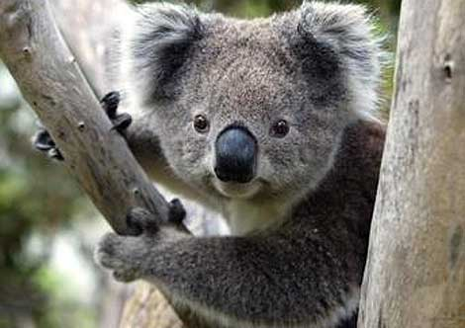Koale so vedno bolj na robu preživetja, ker jih najbolj ogroža človek, ki seka gozdove in gradi nova mesta. Ogrožajo jih tudi velike prometnice skozi državo in pogosti požari saj se počasne in okorne koale nimajo kam skriti. Pred prvin priseljevanjem Evropejcev jih je bilo več kot 10 milijonov potem pa se je njihovo število naglo zmanjšalo, saj so jih pobijali tudi zaradi krzna. Sedaj jih je po različnih ocenah med 50.000 in 100.000. IUCN in avstralska vlada jih ne smatrata za ogrožene. Na celini populacija sicer upada, vendar koale povzročajo veliko škode na otokih, kamor so bile vnesene naknadno. Tam se zaradi odsotnosti plenilcev hitro razmnožujejo in zaradi prevelike številčnosti ogrožajo lokalno rastlinje. Njihovo število poskušajo oblasti na teh otokih zmanjšati s preseljevanjem in sterilizacijo, a brez večjih uspehov.

VIRI:
- http://www.rtvslo.si/tureavanture/avstralija/avstralsko-povrsje-in-vodovje/199873

